**فهرس المحتويات**

|  |  |  |
| --- | --- | --- |
| **م** | **الموضوع** | **الصفحة** |
| 1 | **المقدمة** | 1 |
| 2 | **المبحث الأول: أسباب التعصب الفكري** | 2 |
| 3 | المطلب الأول: ضحالة العلم وعدم التفقه بالقواعد الشرعية | 2 |
| 4 | المطلب الثاني: التعصب للأجداد وحب القرابة | 2 |
| 5 | المطلب الثالث: اعراض أكثر المسلمين عن دينهم عقيدة وشريعة وأخلاقاً | 3 |
| 6 | المطلب الرابع: الخلل في مناهج بعض الدعوات المعاصرة: | 3 |
| 7 | المطلب الخامس: التعالي والشعور بالكمال والغرور: | 3 |
| 8 | **المبحث الثاني: آثار التعصب الفكري** | 4 |
| 9 | المطلب الأول: الغلو في الصالحين | 4 |
| 10 | المطلب الثاني: الإرهاب | 4 |
| 11 | المطلب الثالث: التكفير | 4-5 |
| 12 | المطلب الرابع: شيوع الظلم بشتى صوره وأشكاله | 5 |
| 13 | المبحث الخامس: الإلحاد | 5 |
| 14 | **المبحث الثالث: سبل الوقاية من التعصب الفكري** | 6 |
| 15 | المطلب الثاني: استنهاض همم العلماء والدعاة والمفكرين والمربين | 6 |
| 16 | المطلب الثالث: النصح والإرشاد | 6 |
| 17 | المطلب الرابع: البرامج التربوية | 7 |
| 18 | المطلب الخامس: مواجهته من خلال وسائل التخاطب الجماهيرية | 7 |
| 19 | المطلب السادس: إفشاء ثقافة التسامح والاعتذار | 7 |
| 20 | **الخاتمة** | 8 |
| 21 | **فهرس المصادر والمراجع** | 9 |

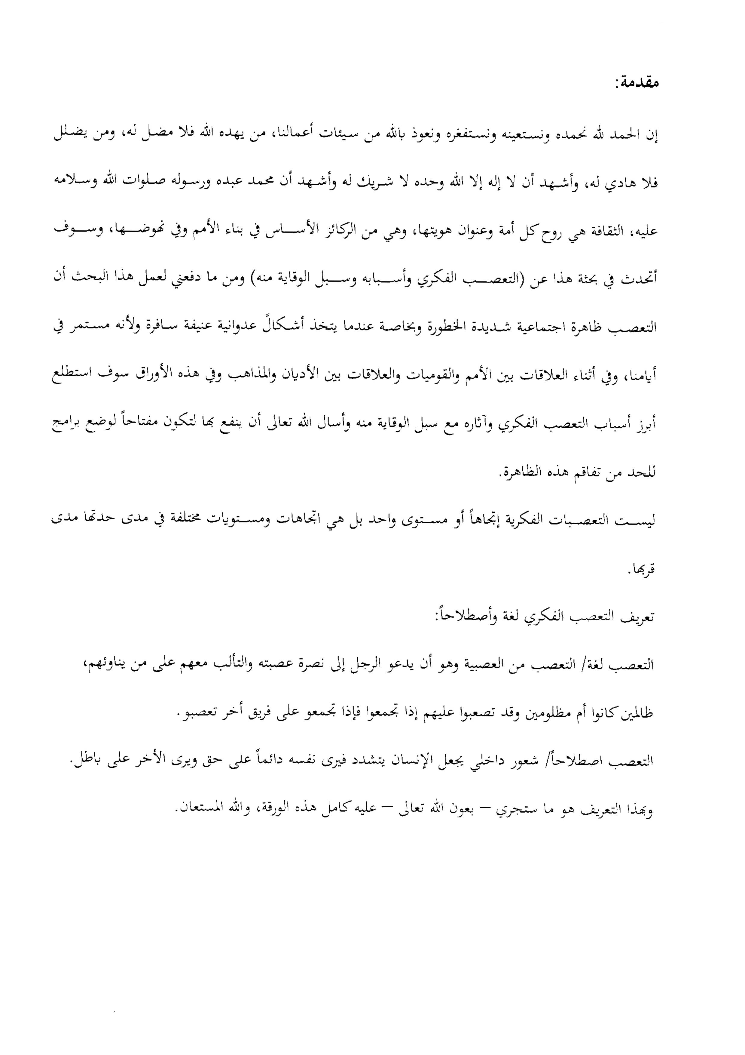

**المبحث الأول: أسباب التعصب الفكري**

**المطلب الأول: ضحالة العلم وعدم التفقه بالقواعد الشرعية**

هي أساس الدعوة الإسلامية الصحيحة التي يعد كل من خرج منها من تلك الفرق المنحرفة عن الجماعة التي أثنى عليها رسول الله صلى الله عليه وسلم في غير ما حديث بل ذكرها ربنا أن من خرج عنها يكون قد شاق الله ورسوله وذلك في قوله عز وجل (( وَمَن يُشَاقِقِ الرَّسُولَ مِن بَعْدِ مَا تَبَيَّنَ لَهُ الْهُدَىٰ وَيَتَّبِعْ غَيْرَ سَبِيلِ الْمُؤْمِنِينَ نُوَلِّهِ مَا تَوَلَّىٰ وَنُصْلِهِ جَهَنَّمَ ۖ وَسَاءَتْ مَصِيرًا)) (115 - النساء) . فإن الله - لأمر واضح عند أهل العلم - لم يقتصر على قوله} ومن يشاقق الرسول من بعد ما تبين له الهدى. . . نوله ما تولى. . . {وإنما أضاف إلى مشاقة الرسول اتباع غير سبيل المؤمنين ولكن ركبوا عقولهم واتبعوا أهواءهم في تفسير الكتاب والسنة ثم بنوا على ذلك نتائج خطيرة جدا خرجوا بها عما كان عليه سلفنا الصالح، وهذه الفقرة من الآية الكريمة:} ويتبع غير سبيل المؤمنين} أكدها عليه الصلاة والسلام تأكيدا بالغا في غير ما حديث نبوي صحيح، وهذه الأحاديث - التي سأورد بعضا منها - ليست مجهولة عند عامة المسلمين - فضلا عن خاصتهم - لكن المجهول فيها هو أنها تدل على ضرورة التزام سبيل المؤمنين في فهم الكتاب والسنة ووجوب ذلك وتأكيده. [1]

**المطلب الثاني: التعصب للأجداد وحب القرابة**

من الأسباب المقتضية للتعصب أن يكون بعض سلف المشتغل بالعلم قد قال بقول ومال إلى رأى فيأتي هذا الذي جاء بعده فيحمله حب القرابة على الذهاب إلى ذلك المذهب والقول بذلك القول وإن كان يعلم أنه خطأ وأقل الأحوال إذا لم يذهب إليه أن يقول فيه إنه صحيح ويتطلب له الحجج ويبحث عن ما يقويه وليس من المحمود أن يبلغ بصاحبه إلى التعصب في الدين فهو مفسداً مفسداً للحظ الأخروي والدنيوي، فَإِنَّهُ إِذا تعصب لسلفه بِالْبَاطِلِ فَلَا بُد أَن يعرف كل من لَهُ فهم أَنه متعصب وَفِي ذَلِك عَلَيْهِ من هدم الرّفْعَة الَّتِي يريدها والمزية الَّتِي يطْلبهَا مَا هُوَ أعظم عَلَيْهِ وَأَشد من الْفَائِدَة الَّتِي يطْلبهَا بِكَوْن لَهُ قريب عَالم فَإِنَّهُ لَا يَنْفَعهُ صَلَاح غَيره مَعَ فَسَاد نَفسه وَإِذا لم يعْتَقد فِيهِ السَّامع التعصب اعْتقد بِلَاده الفهمُ{2}.

**المطلب الثالث: اعراض أكثر المسلمين عن دينهم عقيدة وشريعة وأخلاقاً**

ويتجلى هذا الأعراض بأمور كثيرة في حياة كثير من المسلمين أفراد وجماعات دولاً وشعوباً ومن مظاهر هذا الأعراض كثرة البدع والأعراض عن نهج السلف الصالح والتعلق بالشعارات والمبادئ الهدامة وكل هذه الامور بأسباب الاعراض عن الدين وكثرة الأهواء نتجت من ذلك والتنازع والخصومات فالدين ووقوع أكثر المسلمين في التقصير بحق الله تعالى وضعف مظاهر التقوى والخشوع. {3}.

**المطلب الرابع: الخلل في مناهج بعض الدعوات المعاصرة:**

فأغلبها تعتمد في مناهجها على الشحن العاطفي وتربي اتباعها على مجرد أمور عاطفية وغايات دنيوية "سياسية" و"اقتصادية" ونحوها، وتحشو أذهانهم بالأفكار والمفاهيم التي لم تؤصَّل شرعا وتنسى الغايات الكبرى في الدعوة من غرس العقيدة السليمة والفقه في دين الله عز وجل والحرص على وتحقيق الأمن والتجرد من الهوى والعصبية.

**ضيق العطن وقصر النظر وقلة الصبر وضعف الحكمة:**

ونحو ذلك مما هو موجود لدى بعض الشباب، فإذا انضاف إلى هذه الخصال ما ذكرته في الأسباب الأخرى؛ من سوء الأحوال، وشيوع الفساد، والإعراض عن دين الله، والظلم، ومحاربة التدين وفقدان الحوار الجاد - أدى ذلك إلى الغلو في الأحكام والمواقف.

**تصدر حدثاء الأسنان وسفهاء الأحلام:**

وأشباههم للدعوة والشباب بلا علم ولا فقه، فاتخذ بعض الشباب منهم رؤساء جهالا، فأفتوا بغير علم، وحكموا في الأمور بلا فقه، وواجهوا الأحداث الجسام بلا تجربة ولا رأي ولا رجوع إلى أهل العلم والفقه والتجربة والرأي، بل كثير منهم يستنقص العلماء والمشايخ ولا يعرف لهم قدرهم، وإذا أفتى بعض المشايخ على غير هواه ومذهبه، أو بخلاف موقفه أخذ يلمزهم إما بالقصور أو التقصير، أو بالجبن أو المداهنة أو العمالة، أو بالسذاجة وقلة الوعي والإدراك! ونحو ذلك مما يحصل بإشاعته الفرقة والفساد العظيم وغرس الغل على العلماء والحط من قدرهم ومن اعتبارهم، وغير ذلك مما يعود على المسلمين بالضرر البالغ في دينهم ودنياهم.

**التعالم والغرور:**

وأعني بذلك أنه من أسباب ظهور الغلو والعنف في بعض فئات الأمة اليوم ادعاء العلم، في حين أنك تجد أحدهم لا يعرف بدهيات العلم الشرعي والأحكام وقواعد الدين، أو قد يكون عنده علم قليل بلا أصول ولا ضوابط ولا فقه ولا رأي سديد، ويظن أنه بعلمه القليل وفهمه السقيم قد حاز علوم الأولين والآخرين، فيستقل بغروره عن العلماء، عن مواصلة طلب العلم فَيَهْلك بغروره وَيُهلك. وهكذا كان الخوارج الأولون يدَّعون العلم والاجتهاد ويتطاولون على العلماء، وهم من أجهل الناس.

**التشدد في الدين والتنطع:**

والخروج عن منهج الاعتدال في الدين الذي كان عليه النبي صلى الله عليه وسلم، وقد حذر النبي صلى الله عليه وسلم من ذلك في الحديث الذي رواه أبو هريرة رضي الله عنه قال: قال رسول الله صلى الله عليه وسلم: «إن هذا الدين يسر، ولن يشاد الدين أحد إلا غلبه»

{4}.

**المطلب الخامس: التعالي والشعور بالكمال والغرور:**

فالغرور بالنفس يولد الإعجاب بالرأي والكبر على الخلق فيصير الإنسان على رأيه ولو كان خطأ ويتخف بأقوال الآخرين ولو كانت صواباً فالصواب ما قاله غيره ولو ارعوى قليلاً وأتمم نفسه وعلم انها امارة بالسوء، لدفع كثيرا من الأخلاف والشقاق ولكان أسوة بيننا – صلى الله عليه وسلم – الذي قال الله تعالى له: ((فَبِمَا رَحْمَةٍ مِّنَ اللَّهِ لِنتَ لَهُمْ ۖ وَلَوْ كُنتَ فَظًّا غَلِيظَ الْقَلْبِ لَانفَضُّوا مِنْ حَوْلِكَ)) وان صفة التواضع ولين الجانب من اوائل صفات المؤمنين. {5}.

**المبحث الثاني: آثار التعصب الفكري**

**المطلب الأول: الغلو في الصالحين**

ومنها الموالد عامة وحكم الاسلام عليها ويسمونها بالمواسم فيقال موسوم مولاي إدريس مثلاً ولحضور المحتفلين وقيامهم عليها ودعاء الولي أو السير والتقرب به والاستشفاع وطلب المدد وكل ما تعذر الحصول عليه وهو شرك أكبر والعياذ بالله، ومالم يكن على عهد رسول الله صلى الله عليه وسلم وأصحابه دينا فهل يكون اليوم دينا !؟ ومالم يكن دينا فهو بدعة ومنها من قصائد ومدائح التي يتغنى بها فالمولد ونهى رسلو الله صلى الله عليه وسلم بقوله ((لا تطروني كما أطرت النصارى عيسى ابن مريم وانما أن عبدالله ورسوله فقولوا عبدالله ورسوله)). (رواه البخاري ومسلم). {6}.

**المطلب الثاني: الإرهاب**

حيث تخويف الأمن وإرهابه ظلم واعتداء وهو محرم بإجماع الملل والشرائع السماوية، عن ابي ذر رضي الله عنه يرفعه إلى النبي صلى الله عليه وسلم أنه قال الله عز وجل: ((يا عبادي إني حرمت الظلم على نفسي وجعلته بينكم محرما فلا تظالموا)) (يونس:44) وهو الإرهاب الذي يمارسه أفراد وجماعات بغياب على الانسان في دينه ودمه وعقله وماله وعرضه ويشمل التخويف والقتل، وما يتصل بصور الحرابة وإخافة السبيل وقطع الطريق , وكل فعل من أفعال العنف أو التهديد يقع تنفيذا لمشروع إجرامي فردي أو جماعي , ويهدف إلى إلقاء الرعب بين الناس , أو ترويعهم بإيذائهم , أو تعريض حياتهم , أو حريتهم , أو أمنهم, أو أقوالهم للخطر , ومن صنوفه إلحاق الضرر بالبيئة أو بأحد مرافق أو الأملاك العامة أو الخاصة , أو تعريض أحد الموارد الوطنية , أو الطبيعية للخطر.

فكل هذا من صور الفساد في الأرض التي نهى الله - سبحانه تعالى - المسلمين عنها قال تعالى: {وَلَا تَبْغِ الْفَسَادَ فِي الْأَرْضِ إِنَّ اللَّهَ لَا يُحِبُّ الْمُفْسِدِينَ} [القصص: 77].

والإرهاب في المصطلح العربي المعاصر: لا يفرق بين المحقق والمبطل - فمقاومة المحتل والرد عليه تسمى إرهابا عندهم والاستسلام له يسمى سلاما وتعاونا. بل ولو طال بهم زمان لسموا كل مسلم إرهابيا. {7}.

**المطلب الثالث: التكفير**

من التعصب الفكري التسرع فالتفكير الذي يترتب عليه أمور خطيرة من استحلال الدم والمال ومنع التوارث وفسخ النكاح وغير ما يترتب على الردة فكيف يسوغ لمؤمن أن يقدم عليه لأدنى شبهة ولهذا منع النبي صلى الله عليه وسلم من منابذتهم فقال: (إلا أن تروا كفراً بواحاً عندكم فيه من الله برهان)؛ فأفاد قوله (إلا أن تروا) أنه لا يكفي مجرد الظن والإشاعة، وأفاد قوله كفراً أنه لا يكفي الفسوق ولو كبر، كالظلم وشرب الخمر ولعب القمار والاستئثار المحرم وأفاد قوله بواحاً أي صريح ظاهر وأفاد قوله عندكم فيه من الله برهان أنه لا بد من دليل صريح بحيث يكون صحيح الثبوت صريح الدلالة، وأفاد قوله: عندكم فيه من الله برهان أنه لا بد من دليل صريح، بحيث يكون صحيح الثبوت، صريح الدلالة، فلا يكفي الدليل ضعيف السند، ولا غامض الدلالة. وأفاد قوله: من الله أنه لا عبرة بقول أحد من العلماء مهما بلغت منزلته في العلم والأمانة إذا لم يكن لقوله دليل صريح صحيح من كتاب الله أو سُنَّة رسوله صلى الله عليه وسلم. وهذه القيود تدل على خطورة الأمر.

وجملة القول: أن التسرُّع في التكفير له خطره العظيم؟ لقول الله عز وجل: {قُلْ إِنَّمَا حَرَّمَ رَبِّيَ الْفَوَاحِشَ مَا ظَهَرَ مِنْهَا وَمَا بَطَنَ وَالْإِثْمَ وَالْبَغْيَ بِغَيْرِ الْحَقِّ وَأَنْ تُشْرِكُوا بِاللَّهِ مَا لَمْ يُنَزِّلْ بِهِ سُلْطَانًا وَأَنْ تَقُولُوا عَلَى اللَّهِ مَا لَا تَعْلَمُونَ} [الأعراف: 33]

{8}.

**المطلب الرابع: شيوع الظلم بشتى صوره وأشكاله**

ظلم الأفراد، ظلم الشعوب وظلم الولاة وجورهم وظلم الناس بعضهم لبعض، مما ينافي أعظم مقاصد الشريعة وما أمر الله به ورسوله صلى الله عليه وسلم ومن تحقيق العدل ونفي الظلم مما ينمي مظاهر السخط والتذمر والحقد والتشفي في النفوس، قال تعالى: ((وَتَعَاوَنُوا عَلَى الْبِرِّ وَالتَّقْوَىٰ ۖ وَلَا تَعَاوَنُوا عَلَى الْإِثْمِ وَالْعُدْوَانِ ۚ)).

تحكُّم الكافرين (من اليهود والنصارى والملحدين والوثنيين) في مصالح المسلمين، وتدخلهم في شؤون البلاد الإسلامية، ومصائر شعوبها عبر الاحتلال، والغزو الفكري والإعلامي والاقتصادي، وتحت ستار المصالح المشتركة، أو المنظمات الدولية، ونحو ذلك مما تداعت به الأمم على المسلمين من كل حدب وصوب، بين طامع وكائد وحاسد.

وغير ذلك من صور التحكم في مصائر المسلمين والحجر عليهم، مما أدى إلى تذمرهم وشعور طوائف من شبابهم ومثقفيهم وأهل الغيرة منهم بالضيم والإذلال والإحباط وما ينتج عن ذلك من ردود الأفعال والسخط والعنف.

محاربة التمسك بالدين والعمل بالسنن:

والتضييق على الصالحين والمتمسكين بالسنة، والعلماء والآمرين بالمعروف والناهين عن المنكر، وبالمقابل التمكين لأهل الفسق والفجور والإلحاد، مما يعد أعظم استفزاز لذوي الغيرة والاستقامة.

{9}.

**المبحث الخامس: الإلحاد**

زعمهم ولاية الله وأنهم أعلم من الأنبياء وغايتهم انكار أصول الإيمان وحقيقة أمرهم جحد الخالق والعياذ بالله فانهم جعلوا وجود المخلوق هو وجود الخالق ولم يميزوا بين الواحد بالعين الواحد بالنوع قال تعال: ((أنا ربكم الأعلى)) النازعات: 24. ثم أنكروا حقيقة اليوم الآخر فجعلوا أهل النار يتنعمون كما يتنعم أهل الجنة والعياذ بالله وهذا التعصب الفكري يؤدي للإلحاد. {10}.

**المبحث الثالث: سبل الوقاية من التعصب الفكري**

**المطلب الاول: ضرورة التمسك بالعقيدة الصحيحة ونشرها في المجتمعات الإسلامية**

وهي أصول العقيدة الصحيحة التي نزل بها كتاب الله العزيز، وبعث الله بها رسوله محمد عليه الصلاة والسلام العقيدة الصحيحة تقوم على التوحيد الخالص الذي بعث الله من أجله الرسل وقد مكث النبي صلوات الله عليه بمكة ثلاثة عشر يدعو إلى التوحيد ويحذر من الشرك ويصحح للناس عقائدهم.

قبل أن تفرض عليهم الصلاة والزكاة وغيرهما من العبادات، اللهم ما كان يأمر به من معالي الأخلاق كصلة الرحم، والصدق، وحسن الجوار وغير ذلك، فأمضى حياته صلى الله عليه وسلم كلها في الدعوة إلى التوحيد والتحذير مما يضاده، حتى لما هاجر إلى المدينة كان هذا منطلق دعوته وأساسها، واستمر على ذلك طيلة حياته صلوات الله وسلامه عليه.

{11}.

**المطلب الثاني: استنهاض همم العلماء والدعاة والمفكرين والمربين**

للإسهام في حل المشكلة وتخفيف آثارها والحد من انتشارها بأكثر مما هو حاصل فيجب على الجميع طرح المشكلة بوسائل الإعلام ومؤسسات التربية والتعليم بأسلوب علمي مدروس، بما يحصل في بعض اللقاءات والبرامج والاسهامات شبه العفوية وغير المعدة اعداد جيداً والتي غالباً تكون كما يقول المثل (افتح فمك يرزقك الله)، التأكيد على أهل الحل والعقد وعلية القوم في المجتمع في ممارسة دورهم الريادي للانفتاح على الناس وضبطهم بالمرجعية الدينية والقبلية والاجتماعية والرسمية، وأول ذلك: العلماء وكبار المسؤولين في كل منطقة يجب لزاما التأكيد عليهم بفتح أبوابهم للشباب وعامة المجتمع، وأن يخصص كل واحد منهم وقتا يوميا أو أسبوعيا، يستقبل فيه الناس ويحاورهم، ويخصص للشباب المندفع وقتا يحاورهم ويرفق بهم ويرشدهم، وأشهد أن غالب الشباب المندفع الذي قد يتعاطف مع الغلاة مستعدون للرجوع للحق، إذا تم حوارهم برفق وسعة صدر وحلم وتذكير بالأصول الشرعية، وهذا مجرب وناجح، لكن العلماء غالبا مشغولون عن هذه المهمة، فانصرف كثير من الشباب إلى الفضائيات والإنترنت ودعاة السوء والفتنة والتيارات المعادية، والله حسبنا ونعم الوكيل.

وأرى أن يكون ذلك بتكليف رسمي من ولاة الأمر.

رابعا: يجب إنشاء مراكز وجمعيات ومؤسسات متخصصة رسمية وغير رسمية، تعنى بهذه الأمور يكون فيها باحثون ومتخصصون متفرعون يعكفون على البحث والدراسة والحوار، وتوفر لهم الإمكانات اللازمة والوسائل العلمية والإعلامية وغيرها.

{12}.

**المطلب الثالث: النصح والإرشاد**

يعد النصح أكثر الطرائق استخداماً في مواجهة الاتجاهات التعصبية والعمل على تقليل العنف لدى الأشخاص المتعصبين وذلك حتى يتقبلوا تغيير سلوكهم السلبي ويمكن أن يساعد النصح في تقليل التعصب وبوجه خاص من خلال زيادة حماسة الأشخاص المتحمسين بالفعل للتخلص من التعصب.

{13}.

بين التشاور وتقديم النصح:

تقديم النصح من جانب المرشد في عملية الإرشاد يكون غير مباشر وغير إجباري وغير ملزم للعميل. وبهذا المعنى يقرب النصح من المشورة.

وهنا فرق بين النصيحة التي تأخذ شكل الاقتراح، وبين النصيحة التي تحمل معنى الأمر. فالعميل إذا أدرك النصيحة على أنه مجرد اقتراح يقدمه المرشد فلا بأس، أما إذا اعتبرها أمرا، فقد يفسر ذلك بأن المرشد لا يقيم له ولا لرأيه وزنا. وقد لا يستطيع العميل تنفيذ النصيحة، فيعتبر ذلك مخالفة وعصيانا، وقد لا يقبل النصيحة، فيظن ذلك رفضا يغضب المرشد، وقد ينفذها قسرا وبدون اقتناع، وهذا -لا شك- أمر غير مرغوب.

ويعارض البعض تقديم النصح حتى لو كان في ضوء خبرة المرشد، وحتى لو كانت خبرات الماضي تعلم الكثير وتثري الحاضر وتنير المستقبل، ويقولون إن ظروف الحاضر ومشكلاته تختلف عن ظروف الماضي ومشكلاته، وأن حلا كان مرغوبا ومجديا فيما مضى قد يكون غير مرغوب في الحاضر، وأن ما ناسب الكثيرين من العملاء ربما لا يناسب العميل الحالي، ويؤكد هؤلاء استنكارهم لتقديم النصح المباشر على أساس أنه يقحم آراء المرشد واتجاهاته وقيمه وأخلاقياته على آراء العميل واتجاهاته وقيمه وأخلاقياته.

وصحيح أن عملية الإرشاد لا تخلو من الاسترشاد من جانب العميل "المسترشد"، وقد ينطوي ذلك على الاستنصاح، أي طلب النصح والرأس والمشورة. (17)

**المطلب الرابع: البرامج التربوية**

يمكن أن يؤدي إلى خفض التعصب فالتعليم أحد الآمال المترجاة للأشخاص الذين يرغبون في سيادة انتشار اتجاهات التسامح والمحبة بين الشعوب والأجناس والعناصر المختلفة فإذا كانت القوالب النمطية والاعتقادات الخاطئة التي تمثل جوهر الاتجاهات التعصبية قائمة على خطأ وتشويه المعرفة فان التعرف على الوقائع يساعد في عملية تغير الاتجاهات التعصبية. {14}.

**المطلب الخامس: مواجهته من خلال وسائل التخاطب الجماهيرية**

مواجهته من خلال وسائل التخاطب الجماهيرية مثل التلفاز والمذياع والصحف لتقليل أو خفض التعصب أو العداوة وما يرتبط بهما من أشكال التمييز المختلفة بين الجماعات إلى حد معقول ويمكن أن يكون موقف التخاطب مباشراً أو غير مباشراً. {15}.

**المطلب السادس: إفشاء ثقافة التسامح والاعتذار**

ان التسامح والاعتذار يهدف إلى السلام الذي يولد النجاح الذي يولد السعادة وليس التسامحح هياماً وإنفلاتاً ولا مبالاة مطلقاً بل هو نسبي تحكمه شروط وقوانين وضعة يضعها المجتمع نفسه والمنطلق والعقل وعلى البرامج والمناهج التربوية والتعليمية المعتمدة تعزيز ثقافة التسامح وينتمي التسامح عند أولى عتبات العنف على عدم المنطق والعقل.

{16}.

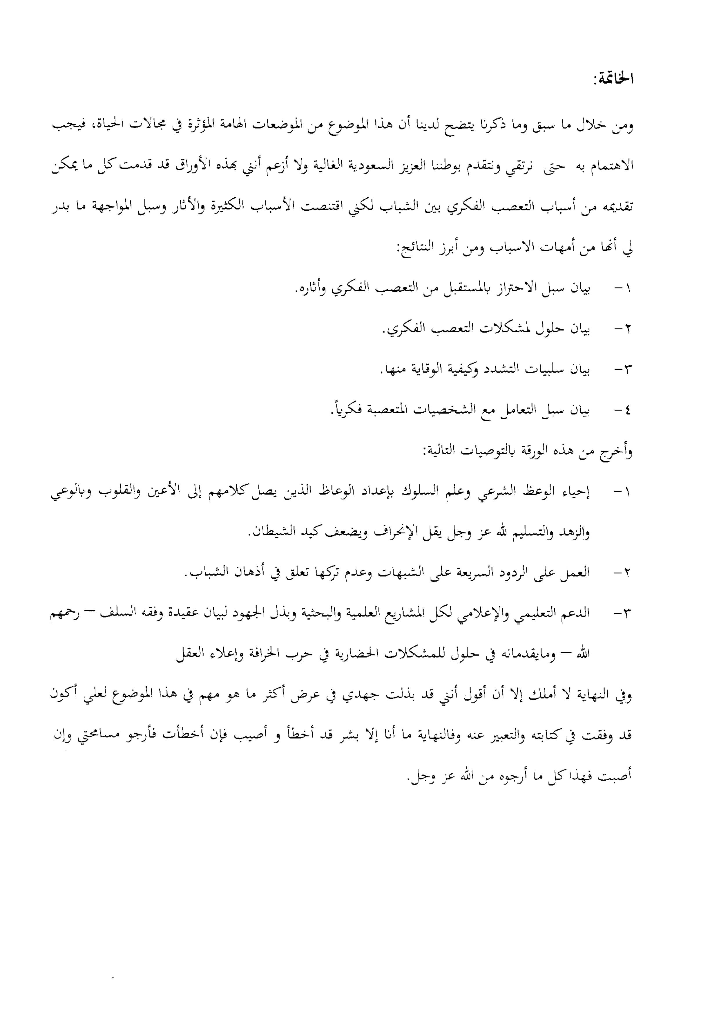

**فهرس المصادر والمراجع**

1. فتنة التفكير الجزء 1 صفحة 2 ناصرالدين الألباني.
2. أدب الطلب ومنتهى الأدب للشوكاني الجزء 1 صفحة 59.
3. الغلو والأسباب والعلاج الجزء 1 صفحة 11 ناصر العقل.
4. الغلو والأسباب والعلاج الجزء 1 صفحة 16 ناصر العقل.
5. الاختلاف في العمل الإسلامي الجزء 1 صفحة 50 ناصر العمر.
6. الانصاف الجزء 1 صفحة 41 أبوبكر الجزائري.
7. الجذور التاريخية لحقيقة الغلو والتطرف الجزء 1 صفحة 12 و 13 علي الشبل
8. خطورة التسرع في التفكير والقيام الجزء 1 صفحة 4.
9. الغلو الاسباب والعلاج جزء 1 صفحة 12 ناصر العقل.
10. الفرقان بين أولياء البرهان وأولياء الشيطان الجزء 5 صفحة 16 ياسر برهامي.
11. تحصين المجتمع المسلم ضد الغزو الفكري الجزء 1 صفحة 368 حمود الرحيلي.
12. الغلو الأسباب والعلاج الجزء 1 صفحة 27 ناصر العقل.
13. الاتجاهات التعصبية لمعتز سيد عبدالله صفحة 155.
14. الاتجاهات التعصبية لمعتز سيد عبدالله صفحة 156.
15. الاتجاهات التعصبية لمعتز سيد عبدالله صفحة 133.
16. العنف والسياسة فالمجتمعات العربية المعاصرة الجزء 2 لمجموعة المؤلفين.

1. فتنة التفكير الجزء 1 صفحة 2 ناصرالدين الألباني.